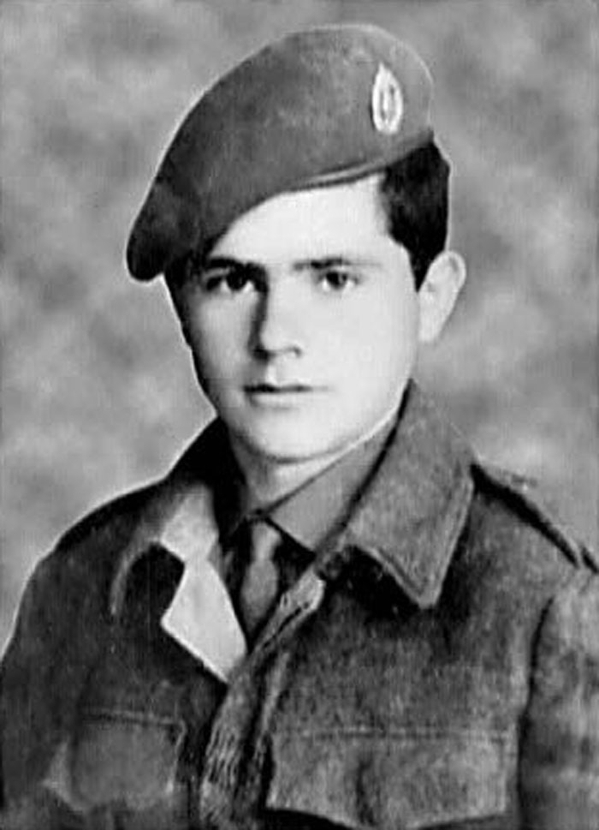

Ο Χαράλαμπος Χριστοφή γεννήθηκε στις 21.3.1949 στο χωριό Φικάρδου και ήταν το τρίτο από τα οκτώ παιδιά της οικογένειας του Χριστοφή και της Ελένης. Ο Χαράλαμπος ήταν άνθρωπος δυναμικός, αποφασιστικός, δραστήριος πολίτης στη μικρή κοινωνία όπου ζούσε με μεγάλο ενδιαφέρον για τα κοινά. Τολμηρός και με αγωνιστική φυσιογνωμία δεν δίσταζε να φανερώνει τα ιδανικά του σε συζητήσεις που γίνονταν την εποχή εκείνη. Ο Χαράλαμπος είχε αρραβωνιαστεί το 1973 και διέμενε στο χωριό Λαζανιάς. Εργαζόταν ως μηχανοδηγός στη Λευκωσία.

Για τη μετακίνηση του από και προς το χωριό είχε ένα αυτοκίνητο το οποίο θα χρησιμοποιούσε για τελευταία φορά την Τρίτη 16.7.1974 για την μεταφορά των δύο αστυνομικών στην Λεμεσό.

, με κυρίαρχο θέμα την αιματηρή δράση της ΕΟΚΑ Β΄. Το σθένος και η τόλμη του αποδείχθηκαν στην πράξη, όταν κλήθηκε να βοηθήσει δύο μέλη του Εφεδρικού Σώματος, τους Χριστάκη Κόμπο και Γεώργιο Βρούντο, οι οποίοι είχαν βρεθεί στο χωριό του τυχαία.

---------------------------------------------------------

Προθυμοποιήθηκε να βοηθήσει δύο μέλη του Εφεδρικού Σώματος, την ημέρα του πραξικοπήματος, εκδηλώνοντας έτσι έμπρακτα τα δημοκρατικά του αισθήματα. Όμως,  μαζί με τον αδελφό του, Αναστάση, τον φίλο του, Παντελάκη, και το μέλος του Εφεδρικού, Χριστάκη Κόμπο, βρήκαν οικτρό θάνατο από τους πραξικοπηματίες, αφού πρώτα βασανίστηκαν απάνθρωπα.

Ο Χαράλαμπος Χριστοφή γεννήθηκε το 1946 και ήταν το τρίτο από τα οκτώ παιδιά του Χριστοφή Ιωάννου και της Ελένης Χριστοφόρου, ενώ ο αδελφός του Αναστάσης ήταν πέμπτος στη σειρά.

Ο Χαράλαμπος ήταν άνθρωπος δυναμικός και αποφασιστικός Ενδιαφερόταν για τα κοινά και ήταν δραστήριος πολίτης στη μικρή κοινωνία όπου ζούσε. Τολμηρός και με αγωνιστική φυσιογνωμία δεν δίσταζε να φανερώνει τα ιδανικά του σε συζητήσεις που γίνονταν την εποχή εκείνη, με κυρίαρχο θέμα την αιματηρή δράση της ΕΟΚΑ Β΄. Το σθένος και η τόλμη του αποδείχθηκαν στην πράξη, όταν κλήθηκε να βοηθήσει δύο μέλη του Εφεδρικού Σώματος, τους Χριστάκη Κόμπο και Γεώργιο Βρούντο, οι οποίοι είχαν βρεθεί στο χωριό του τυχαία.

Οι δύο άνδρες του Εφεδρικού συνόδευαν τον Μακάριο, ο οποίος είχε διαφύγει από το Προεδρικό την ημέρα του πραξικοπήματος. Όταν η πομπή του Μακαρίου σταμάτησε στην Κλήρου για να αναδιοργανωθεί, προτού συνεχίσει για την Πάφο, ο Γ. Βρούντος ισχυρίστηκε ότι δε μπορούσε να ακολουθήσει, διότι πονούσε το στομάχι του, επειδή είχε τραυματιστεί σε πάσσαλο κατά την έξοδό του από το Προεδρικό. Τότε ο Αρχιεπίσκοπος έδωσε εντολή στον Χριστάκη Κόμπο, που είχε ήδη δηλώσει πρόθυμος, να τον συνοδεύσει.

Κάτοικοι της Κλήρου φαίνεται ότι αντιλήφθηκαν την παρουσία των δύο αστυνομικών στο χωριό τους και ειδοποίησαν  τους εοκαβητατζήδες της περιοχής, οι οποίοι περικύκλωσαν τους δύο αστυνομικούς και τους ανάγκασαν να παραδοθούν. Αφού τους ανέκριναν, τους άφησαν ελεύθερους. Στη συνέχεια κάποιος πολίτης από το Φικάρδου τους μετέφερε στο χωριό του για περισσότερη ασφάλεια. Το βράδυ κοιμήθηκαν στο σχολείο του χωριού, για να μη θέσουν σε κίνδυνο οποιαδήποτε οικογένεια.

Το πρωί της 16ης Ιουλίου ζήτησαν από τον κοινοτάρχη του Φικάρδου, τον κ. Γιαννακό, να τους βοηθήσει στην εύρεση οχήματος, για να μεταβούν στη Λεμεσό. Στο σημείο αυτό ζητήθηκε από τον Αναστάση Χριστοφή να ειδοποιήσει τον αδελφό του Χαράλαμπο, ο οποίος ήταν αρραβωνιασμένος και βρισκόταν στη Λαζανιά, να μεταφέρουν τους δύο αστυνομικούς με το αυτοκίνητο του Χαράλαμπου στη Λεμεσό. Έτσι, ο Αναστάσης Χριστοφή μαζί με τον επιστήθιο φίλο του, Παντελάκη Χαραλάμπους, μετέβησαν στη Λαζανιά.

Έξω από τη Φικάρδου κατέβηκαν όλοι από το αυτοκίνητο, πλην του Χαράλαμπου, και διέσχισαν πεζή το βουνό. Στη συνέχεια συναντήθηκαν με τον Χαράλαμπο στον δρόμο Γουρρίου – Φαρμακά και κατευθύνθηκαν και οι πέντε με το αυτοκίνητο μέσω Οδούς στη Λεμεσό. Όταν διέσχισαν το χωριό της Παρεκκλησιάς και έφτασαν στη διασταύρωση Παρεκκλησιάς – Λεμεσού, ένοπλη ομάδα  εοκαβητατζήδων, που την αποτελούσαν περίπου δέκα άτομα, τους σταμάτησε.

Τους συνέλαβαν και τους είχαν υπό κράτηση μέσα στον ήλιο και στα χώματα. Κάποια στιγμή, όπως ισχυρίστηκε αργότερα ο Γ. Βρούντος, πέρασε από εκεί ο Α. Νεοκλέους, ο οποίος πήγαινε στη Λευκωσία για να ορκιστεί «Υπουργός» στην «κυβέρνηση» Ν. Σαμψών. Μόλις τον είδε ο Γ. Βρούντος, του φώναξε, καθώς  κατάγονταν από το ίδιο χωριό.

Τότε,  σύμφωνα με  τον Γεώργιο Βρούντο, του δόθηκε η άδεια να φύγει, γιατί ισχυρίστηκε ότι έχει πληροφορίες για τον Μακάριο, αλλά ότι θα τις έδινε μόνο σε συγκεκριμένο άτομο (κάποιον Νεοφύτου), το οποίο βρισκόταν στο στρατόπεδο των Πολεμιδιών. Έτσι, ο Βρούντος αφέθηκε ελεύθερος και μετέβη με συνοδεία τριών ατόμων στο στρατόπεδο των Πολεμιδιών.  Γύρω στις 7.30 το απόγευμα, ο Γ. Βρούντος που βρισκόταν στον αστυνομικό σταθμό Γερμασόγειας, ζήτησε να μεταβεί στο μέρος, όπου είχε συλληφθεί μαζί με τους άλλους τέσσερις. Τα κατάφερε να πάει εκεί με τον δικηγόρο του, ο οποίος ανέλαβε να τον πάρει και να τον φέρει πίσω στον Σταθμό με δική του ευθύνη. Όταν έφτασαν στη διασταύρωση Παρεκκλησιάς – Λεμεσού, δεν γνώριζαν ότι οι ένοπλοι της ΕΟΚΑ Β΄ είχαν ήδη εκτελέσει τους τέσσερις, αφού πρώτα τους είχαν «δικάσει» στην Αμαθούντα, στο σπίτι του Παπαϊωάννου, πρώην αστυνομικού.

Οι δολοφόνοι, αφού τους «καταδίκασαν» σε θάνατο, τους οδήγησαν σε σκουπιδότοπο του Αγίου Τύχωνα, όπου έστησαν τα δύο αδέλφια να βλέπουν προς το βουνό και τους άλλους δύο να βλέπουν προς τη θάλασσα και τους εκτέλεσαν εν ψυχρώ, τους μεν πυροβολώντας τους πισώπλατα, τους δε εμπρόσθια. Όταν έφτασε ο Γ. Βρούντος στο μπλόκο, κινδύνευσε να συλληφθεί από τον «αρχηγό»της ομάδας Α. Ππουρή, ο οποίος επέμενε να κρατήσει τον Γ. Βρούντο κοντά του. Μετά από επιμονή του δικηγόρου, επέστρεψαν πίσω στον Αστυνομικό Σταθμό, χωρίς όμως να μάθουν οτιδήποτε για την τύχη των άλλων τεσσάρων.

Το φρικτό έγκλημα σε βάρος των αγωνιστών εναντίον του πραξικοπήματος επρόκειτο να αποδειχθεί αργότερα, όταν ανακαλύφθηκαν τα πτώματά τους στον σκουπιδότοπο. Με βάση τεκμήρια και μαρτυρίες, τρία χρόνια αργότερα συνελήφθησαν επτά άτομα, τα οποία καταδικάστηκαν από το Δικαστήριο για τη χρήση ένοπλης βίας κατά της Δημοκρατίας.

**ΗΜΕΡΟΜΗΝΙΑ ΚΑΙ ΤΟΠΟΣ ΘΑΝΑΤΟΥ: 16.7.1974 ΑΓΙΟΣ ΤΥΧΩΝ ΛΕΜΕΣΟΥ**